El enfoque de pensamiento sistémico y la programación neurolingüística como factor clave de sustentabilidad en las organizaciones turísticas.
The systemic thinking approach and neurolinguistic programming as a key factor of sustainability in tourism organizations.

Alicia Navarrete Hernández
Escuela Superior de Turismo, Instituto Politécnico Nacional
anavarreteh@ipn.mx

Resumen

El enfoque de pensamiento sistémico en la programación neurolingüística, es un instrumento que fortalece la interacción entre las partes que componen el sistema, así como el entorno del cual forma parte, además propicia un lenguaje que facilita los canales de comunicación a través de un proceso de asociación y retroalimentación entre la percepción, conocimiento y experiencia del aprendizaje como un todo dentro de un contexto general, es por ello que en la presente investigación se propone una herramienta con un enfoque sistémico y programación neurolingüística (PNL), que facilite la interpretación del desarrollo sustentable en las organizaciones turísticas, con el fin de fortalecer la interacción de sus dimensiones económica, social y ambiental como parte de la esencia del concepto, así como el impacto positivo que genera su comprensión e implementación en el sector turístico.
Palabras clave: Pensamiento sistémico, PNL, sustentabilidad, sensorial.

Abstract
The systemic thinking approach in neurolinguistic programming, is an instrument that strengthens the interaction between the parts that integrate the system, as well as the environment of which it is part, also propitiates a language that facilitates communication channels through a process of Association and feedback between the perception, knowledge and learning experience as a whole within a general context, it is for this reason that the present research proposes a tool with a systemic approach and neurolinguistic programming (NLP), which facilitates the interpretation of development Sustainable tourism organizations in order to strengthen the interaction of their economic, social and environmental dimensions as part of the essence of the concept, as well as the positive impact generated by their understanding and implementation in the tourism sector.
Key words: Systemic thinking, NLP, sustainability, sensory.
Fecha Recepción: Junio 2016 Fecha Aceptación: Diciembre 2016

Introducción
La actividad turística requiere de estrategias sustentables a largo plazo para preservar el entorno natural, cultural e histórico de los destinos turísticos, por ser éste el principal atractivo para los viajeros (OMT, 2015).
En México, la sustentabilidad se ha convertido en un referente para el sector productivo, debido a las tendencias a nivel global. En ocasiones por la diversidad de percepciones en su interpretación, la sustentabilidad es aplicada de manera diferente a la esencia del concepto al dejar a un lado el significado de equidad, beneficio y protección de los recursos, para mitigar los impactos ambientales al planeta.

En la actualidad, se observa que el deterioro ambiental es severo y puede ser irreversible, por eso en la investigación se destaca que el valor sustentable en los productos y servicios turísticos, se convierte en un atributo de calidad y competitividad para las organizaciones turísticas.

Para lograr la sustentabilidad se propone la implementación de estrategias con un enfoque de pensamiento sistémico y de programación neurolingüística, para hacer una interpretación acertada del concepto de sustentabilidad sin separar el trinomio de sus dimensiones económica, social y ambiental, lo cual fortalece el desarrollo de actividades económicas, el aprovechamiento racional de los recursos naturales y humanos, incrementa la calidad de vida de las comunidades locales y regionales en los destinos turísticos, promueve la preservación del medio ambiente y con ello mitiga los impactos negativos; para que las futuras generaciones puedan disfrutar del patrimonio turístico natural, cultural e histórico.

Contexto.

Desarrollo sustentable

Se tiene como referente que el concepto de desarrollo sustentable se encuentra definido en el informe de Nuestro Futuro Común y ha sido aceptado de manera universal por los postulados que establece; sin embargo hasta el momento se desconoce la manera de aplicarse; es por esto que existen diversos enfoques e interpretaciones de lo que realmente debe ser el desarrollo sustentable y la forma de implementarse.

Es claro que la sustentabilidad considera tres dimensiones como son la económica, social y ambiental, su interacción como parte de un sistema, favorece el desarrollo económico en armonía con el ambiente, con el fin de que la sociedad reciba beneficios, pero sin menoscabo de los recursos naturales y culturales de manera tal que se conserven para las generaciones futuras (CMMAD-ONU, 1972); entonces si los actores del turismo adoptan esta intención a través de la innovación del valor sustentable con un enfoque sistémico y la programación neurolingüística, se hablaría de la aportación sustentable en el sector turístico.

Herramientas de Programación Neurolingüística.

1. Enfoque de pensamiento sistémico

El enfoque de pensamiento sistémico, es un modelo que permite incorporar elementos en donde el pensamiento del ser humano interactúan con características propias, a través de un proceso de asociación y retroalimentación entre la percepción, conocimiento y experiencia del aprendizaje como un todo dentro de un contexto general.
El modelo de pensamiento sistémico inicia con un estímulo en el pensamiento de todo individuo, en donde el cerebro asocia la información que recibe.

Figura 1. Estímulo inicial del pensamiento

Concepto de Sustentabilidad

Para efectos de ésta investigación el estímulo inicia con el concepto de sustentabilidad en donde los actores de las organizaciones turísticas relacionan la sustentabilidad como atributo para sus productos y servicios como se muestra en la figura número uno.

Figura 2. Contexto del Modelo de Pensamiento Sistémico

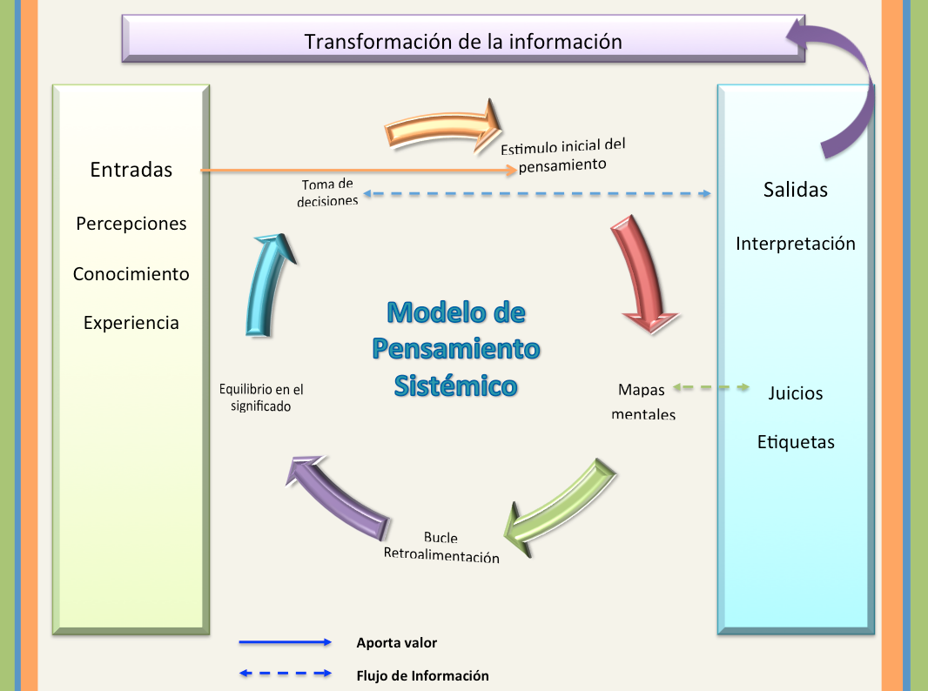
Fuente: Elaboración propia basado en procesos y pensamiento sistémico.

Después de asociar la información, se activan los mapas mentales con la percepción individual y mental, en donde el cerebro guía nuestros actos de forma consciente e inconsciente, de acuerdo a las creencias de cada individuo, así como en las ideas aprendidas durante la infancia en su entorno social y cultural; así también de acuerdo a las experiencias vividas y con el paso del tiempo se transforman por la diversidad de formas al procesar la información.

En la siguiente figura se muestra la manera en que se transforma la información a través de los mapas mentales.

Figura 3. Formas de procesar la información en los Mapas Mentales
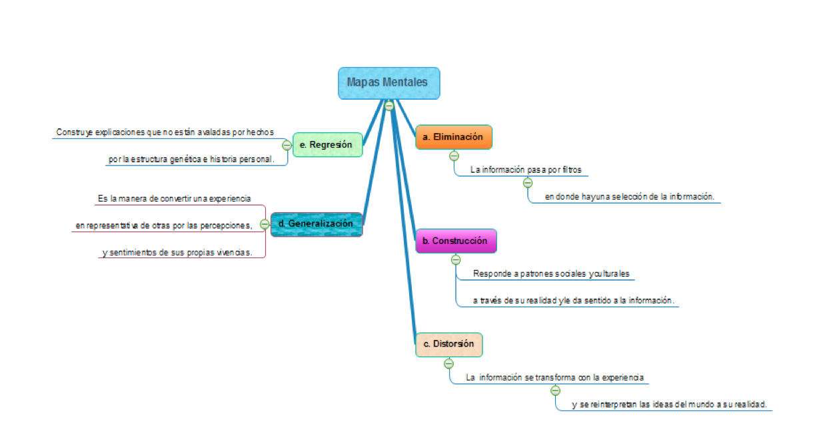
Fuente: Elaboración propia basado en O´Connor,2012.
Como se puede observar el procesamiento de la información con mapas mentales, es diverso por los filtros que intervienen en la percepción e interpretación del conocimiento, es por ello que el concepto de sustentabilidad en las organizaciones turísticas se ha interpretado de forma heterogénea.
Posteriormente al procesar la información a través de los mapas mentales el cerebro identifica bucles o hábitos, éstos disparan estímulos que se encargan de retroalimentar la información a través de los sentidos, los cuales generan una respuesta que conlleva a una acción que generalmente es repetida de forma inconsciente, la cual se puede calibrar para transformar la información de lo aprendido. Es por ello que en el desarrollo de la investigación los bucles se identifican cuando en las organizaciones turísticas se interpreta la sustentabilidad con un enfoque de reciclado, orgánico, etiquetas verdes, etc. La importancia de ésta herramienta se refleja a partir de ésta fase, en donde se propone como estrategia al sistema de representación sensorial el calibrar la información para transformar el enfoque del concepto de sustentabilidad con sus tres dimensiones: Económica, social y ambiental.

La calibración de los bucles no se da de forma inmediata es por ello que la continuidad del proceso del pensamiento sistémico requiere de la fase de equilibrio del significado en donde se establecen las diferencias entre lo que se ha aprendido e interpretado de manera inconsciente y lo que se transforma a través de una retroalimentación en el andamiaje conceptual por medio de una vinculación gráfica que centra las causas y efectos de la interpretación y la relación que tiene con la realidad, es decir con la esencia del concepto de sustentabilidad.

Finalmente, en la fase de toma de decisiones en programación neurolingüística, el proceso inicia con la filtración mental de datos, en donde se forman ideas a través de los sentidos y surge el primer mapa mental con imágenes, sonidos, sensaciones, sabores y olores; posteriormente en el segundo mapa mental, el individuo le da un significado a la información que recibe del mundo exterior y le asigna palabras a las imágenes, sonidos, sensaciones, sabores y olores. Posteriormente surgen las limitantes que pueden ser de tres tipos. La primera es neurológica, ya que tanto el cerebro como el sistema nervioso trabajan juntos para que cada individuo sea capaz de recordar y percibir la información que tiene almacenada. La segunda es socio genética y se relaciona con las distinciones que hacemos de acuerdo a nuestras creencias en una realidad sociocultural. La tercera es la individual, en este caso se basa en las experiencias de la historia vivida por cada individuo, lo cual genera las grandes diferencias de percibir las cosas entre los seres humanos.

Por último, la toma de decisiones se lleva a acabo con los sistemas de representación sensorial, en donde cada persona tiene su forma de percibir la realidad, así como sus características para aprender y comunicarse.
En la siguiente figura se representa cada una de las fases que intervienen en la toma de decisiones, así como la forma de interpretar el concepto de sustentabilidad con un enfoque de pensamiento sistémico.

Figura 4. Fases en la toma de decisiones.
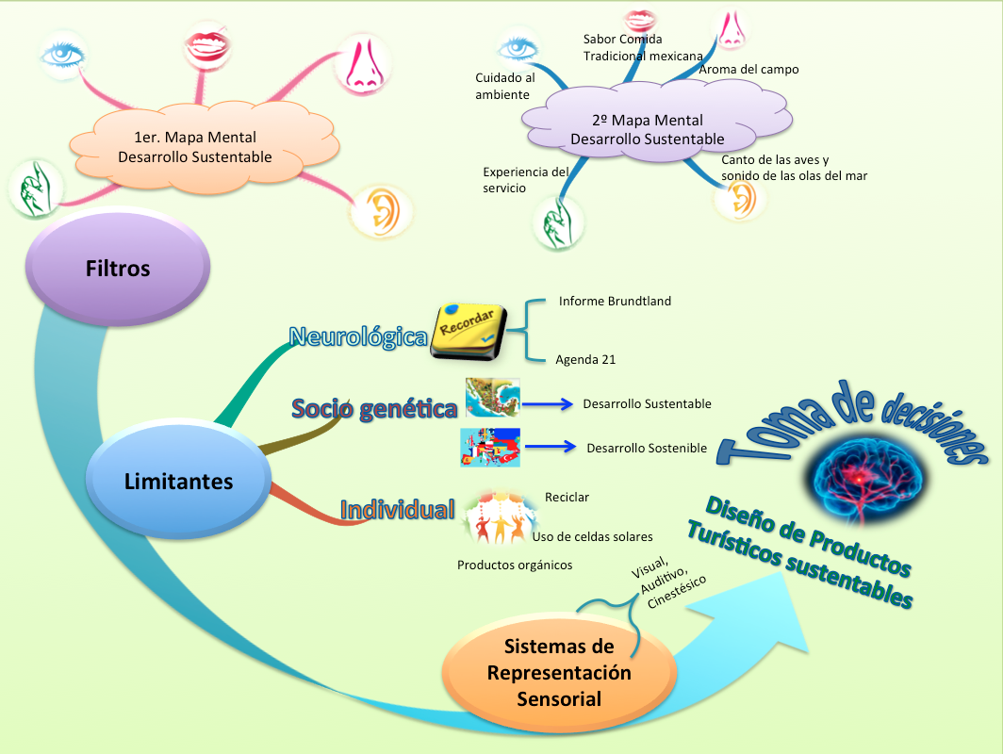
Fuente: Elaboración propia basado en O´Connor,2012.

2. Sistemas representativos.

De acuerdo a la programación neurolingüística, el comportamiento de cada individuo es diverso por la manera en que recibimos, almacenamos y codificamos la información en nuestra mente. (Cuéllar, 2014)
En un contexto general, las personas nacen con tres formas de representación para acceder a la información, fundamentalmente a través de los canales: Visual, auditivo o cinestésico, sin embargo con el paso del tiempo se desarrolla uno más que otro de acuerdo a su realidad sociocultural. Ésta herramienta nos permite comprender el cómo cada persona crea un mapa de la realidad muy diferente, de acuerdo a su canal de representación, es por ello que el cerebro al recibir información, inicia la comunicación con nuestros pensamientos, luego usamos las palabras con un tono y lenguaje para transmitirlo a otras personas ya que nuestro comportamiento se genera por una mezcla de experiencias sensoriales internas y externas, por lo mismo los sistemas representativos no se excluyen mutuamente, además la mayor parte de los problemas de comunicación tienen que ver con la traducción del lenguaje, puesto que asumimos que el receptor recibe la información de la misma manera en que la codificamos y en la realidad no es así, es por ello que invariablemente en el lenguaje se emiten juicios cuando hacemos supuestos basadas en experiencias que pueden influir de forma positiva o negativa.

Metodología.
La investigación se basa en métodos sistémicos, para destacar la interacción de los procesos y los actores que participan en el sector turístico e intervienen en el desarrollo programas sustentables; así también por medio del análisis crítico de fuentes documentales se crearon instrumentos que permiten impulsar estrategias para fortalecer los canales de comunicación y la percepción de los actores del turismo; para promover un enfoque sistémico que propicie el desarrollo sustentable en sus tres dimensiones: Crecimiento económico, equidad social y preservación de medio ambiente en los destinos turísticos.

Discusión.

Actualmente, se observa que la variedad de interpretaciones de la sustentabilidad es diversa si se considera la percepción de cada individuo. En términos generales, cuanto más se interpreta el planteamiento, incrementa la diversidad expresiones.

En el caso de México, la interpretación del desarrollo sustentable es heterogénea y se ha dejado a un lado el manifiesto de todo su enorme potencial, así como los límites y alcances del concepto, es por ello, que las organizaciones turísticas incorporan en sus productos o servicios atributos de carácter sustentable con base a su propia conceptualización dejando a un lado la esencia de sus tres dimensiones fundamentales: Económica, social y ambiental.
Sin embargo una definición del valor sustentable no es suficiente para que el sector turístico en México avance rumbo a la sustentabilidad, también es necesario implementar el enfoque sistémico y la programación neurolingüística, para evitar la libre interpretación del concepto. Así también, las herramientas impulsan la estandarización, promueve la implementación de mejores prácticas en las organizaciones turísticas y mejora la calidad de vida de la sociedad en general.

Desde el plano general la sustentabilidad en el siglo XXI destaca como prioridad incorporar modelos de desarrollo amigables con el medio ambiente, con el fin de replantear los métodos utilizados para relacionarse con el mismo. Como se observa el problema de la degradación ambiental a nivel global no ha sido el uso de los recursos naturales, más bien es la sobreexplotación de los mismos, en este sentido los actores del turismo tienen como reto establecer estrategias de programación neurolingüística con enfoque sistémico, para satisfacer las necesidades del presente; con el fin de que las futuras generaciones preserven los recursos, específicamente al destacar su valor sustentable en la prestación de servicios turísticos, para resaltar el aprovechamiento racional de los recursos económicos, naturales y humanos en el sector.

Conclusiones.

A través de la investigación, se identifica que los actores del turismo son pieza clave para incorporar en sus programas de trabajo acciones que interactúen con las tres dimensiones del desarrollo sustentable; para lo cual se requiere un trabajo de sensibilización y homogenización del concepto, que facilite y fortalezca su comprensión y aplicación, es por ello que se propone utilizar el enfoque sistémico, el cual permite abordar los procesos en las organizaciones turísticas como un todo, a través de su contexto y relación con el concepto de sustentabilidad, para facilitar la comprensión de sus tres dimensiones: Económica, social y ambiental, así también al implementar herramientas de programación neurolingüística (PNL), favorece el manejo de percepciones y la retroalimentación sin fundar juicios de carácter abstracto acerca de la esencia de la sustentabilidad.

Bibliografía

Nieto, César. (2013) Enfoque sistémico en los procesos de gestión humana.
Revisa Escuela de Administración de Negocios. Núm. 74, pp. 120-136. Recuperado de http://www.redalyc.org/articulo.oa?id=20628498008.

Torres,Lenin J, Díaz, Joscellym T, Pérez, Teresa & Consultores, FAME. (2012).
Programación neurolingüística: Herramienta comunicacional efectiva de un liderazgo proactivo. Núm. 15, vol. 3. Revista electrónica de psicología Iztacala. Recuperado de www.iztacala.unam.mx/carreras/psicologia/psiclin.

Würth, Melanie. (2014). Cartografías de la ciudad. Representación y estilización
lingüística en mapas mentales de Buenos Aires. Boletín de filología. Núm. 2. Tomo XLIX, pp. 311-349.

McDemott, Ian, O´Connor, Josep. (2010) PNL para la Salud. España. Ed. Urano,
S.A.

O´Connor, Josep, Seymour, John. (2012) Introducción a la PNL. Barcelona. Ed.
Urano, S.A.

Cuellar, Esteban. (2014) PNL Integral. Coatching y liderazgo sistémico. Instituto
Excel Coatching.

Gómez, Guadalupe. (2009) Optimicemos la educación PNL programación
neurolingüística su aplicación práctica en el trabajo docente. México. Ed. Trillas.

Lascano, Jorge, Vegas Edwin, Collazos, Hernan, Valdés, Lucia & Belaúnde,
Manuel. (2008) Planteamiento teórico y conceptual del desarrollo sostenible. Perú. Facultad de Ingeniería Geográfica, Ambiental y Ecoturismo.

Recuperado en imágenes www.google.com
ídem.

